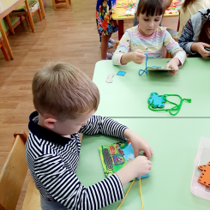
Игрушка шнуровка, зачем она нужна.
Консультация-рекомендация для педагогов и родителей.
Игрушка-шнуровка, зачем она нужна.Почему игрушка -шнуровка полезна и чем? Действия при шнуровании способствуют развитию тонких движений пальцев рук и речи ребенка. Исследованием Фоминой М В установлено, чем больше развита мелкая моторика, тем совершеннее активная речь. Идею шнуровки как развивающей игры воплотила в жизнь Мария Монтессори, автор популярной развивающей методики. С тех пор шнуровки пользуются популярностьюсреди детей и взрослых. Шнуровки можно приобрести в магазине и смастерить своими руками в домашних условиях из подручного материала.
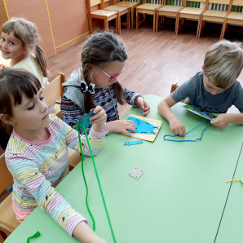
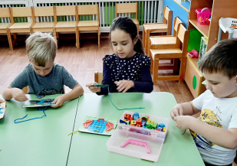
Цель игр-шнуровок. ►Развитие мелкой моторики пальцев рук ►Развитие внимания, мышления, пространственного восприятия Задачи. ►Развитие мыслительных операций : сравнение, анализ, синтез, обобщения ►Формирование ручной умелости
►Формирование волевых навыков: стремление к достижению цели, получение положительного результата.
Дети шнуруют, прокладывая прямые, перекрестные стежки, формируются орнаменты, узоры, пришнуровывают различные детали к основе, создавая целостный образ. Отшнуровывание также полезный процесс.
Шнуровку можно использовать в любом возрасте начиная с одного года. Она полезна для переключения детей с активных подвижных игр на интеллектуальные. Еще есть важный момент в том, что в игре со шнурками задействованы обе руки и значит укрепляются имеющиеся межполушарные связи головного мозга и формируются новые. Регулярное использование подобных игр благотворно влияют на развитие речевых, интеллектуальных, волевых способностей детей, это в свою очередь помогает формированию адекватнй самооценки ребенка.
Педагогическая служба ДОУ 87 желает Вам и вашим детям бодрости, активности, радующих Вас результатов.
